TECSUP - Programación en Móviles (4to Ciclo)

Laboratorio 11-12: Compose + MVVM + Retrofit + Room + Firebase Auth
Docente: Juan José León Suiyon
Tema asignado: Publicaciones (JSONPlaceholder API - /posts y /posts/{id})
Paquete de la aplicación: com.tecsup.publicaciones
Configuración de entorno: Gradle 9.5.0 | Java 24.0.2

1. Enlaces del Repositorio en GitHub
- Carpeta Semana 12 (Principal): https://github.com/israelhuamanh/ProgramacionMoviles/tree/main/semana12
- Fase 1 (Sin IA): https://github.com/israelhuamanh/ProgramacionMoviles/tree/main/semana12/Sin_IA
- Fase 2 (Con IA + Pruebas Unitarias + PROMPTS.md): https://github.com/israelhuamanh/ProgramacionMoviles/tree/main/semana12/Con_IA
- Repositorio General: https://github.com/israelhuamanh/ProgramacionMoviles

2. Capturas de Pantalla de la Aplicación
1. Pantalla de Login (Firebase Auth) | 2. Catálogo de Publicaciones y Buscador
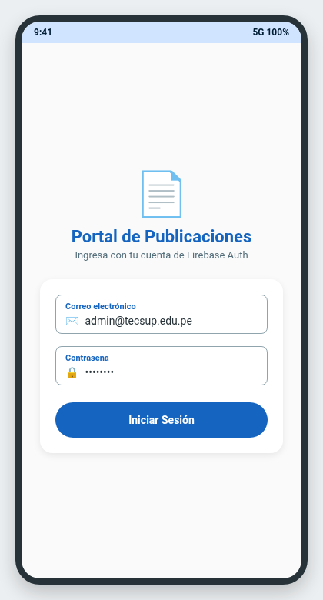 | 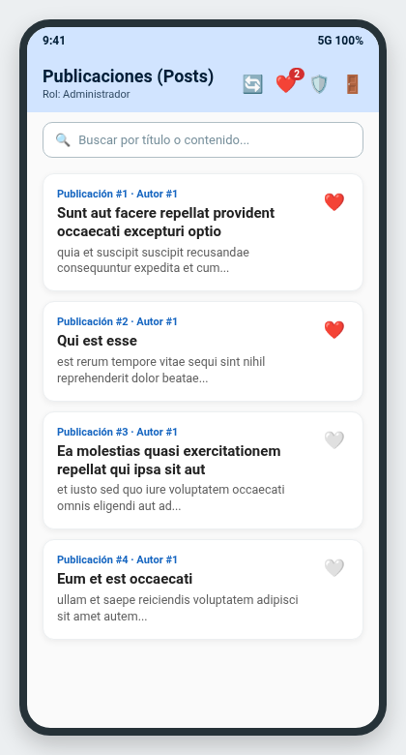

3. Detalle de Publicación (2do Endpoint) | 4. Pantalla de Favoritos y Modo Sin Conexión
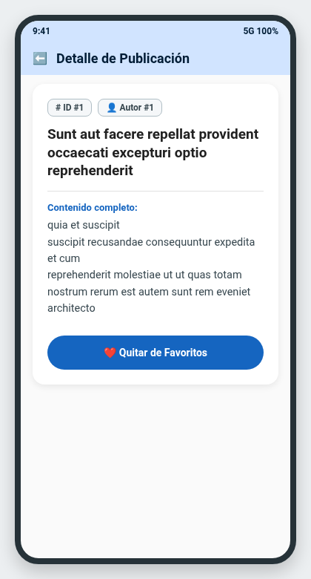 | 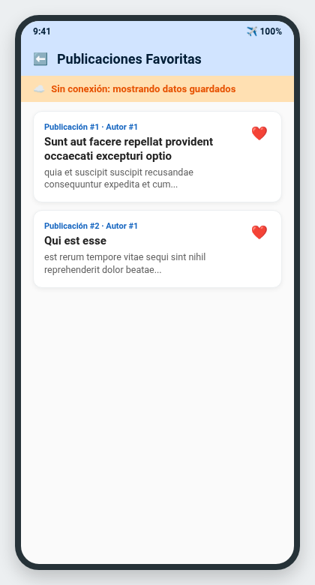

5. Panel Administrador (Totales, Sincronizar y Caché) | 6. Notificación Local al Sincronizar
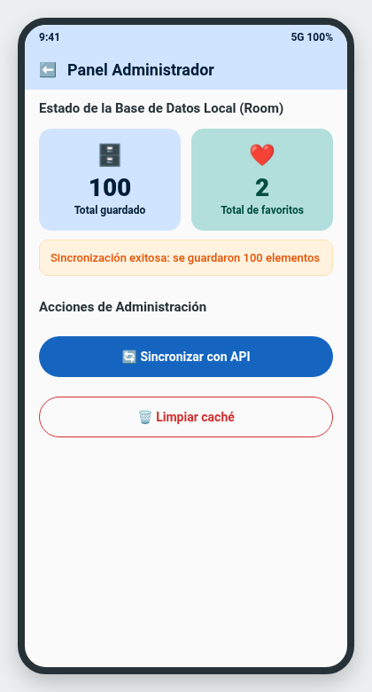 | 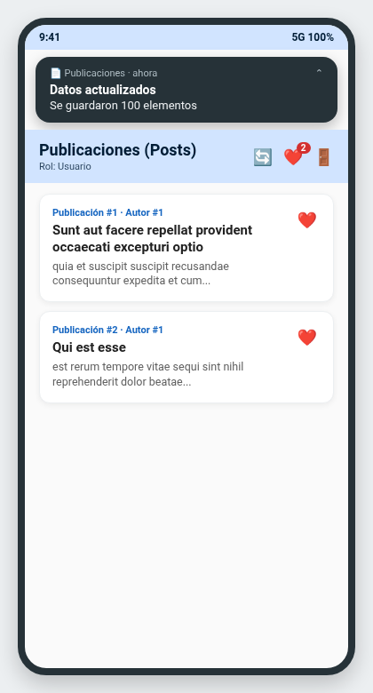

3. Resumen de Implementación
- Arquitectura MVVM: Separación estricta en capas (data, domain, notification y ui) con AppContainer, ViewModelProvider.Factory y estado reactivo StateFlow<UiState<T>>.
- Retrofit 2 + Kotlinx Serialization: Consumo de los dos endpoints de JSONPlaceholder (GET posts y GET posts/{id}) con manejo de IOException y HttpException.
- Room Database (Offline-First): Entidad ItemEntity, ItemDao y AppDatabase actuando como fuente única de verdad. Los favoritos se preservan al sincronizar consultando dao.idsFavoritos().
- Firebase Authentication + Firestore: Inicio de sesión con correo y contraseña y lectura del rol (ADMIN o USUARIO) desde la colección usuarios/{uid} en Cloud Firestore.
- Panel Administrador y Notificaciones: Panel exclusivo para rol ADMIN con totales guardados, sincronización y limpieza de caché; notificación local con NotificationCompat y permiso POST_NOTIFICATIONS.
- Fase 2 (Con_IA): Incluye buscador reactivo en tiempo real, badge con contador de favoritos, 4 pruebas unitarias en ListaViewModelTest.kt usando FakeItemRepository y FakeNotificador, y documentación en PROMPTS.md.

4. Preguntas de Observación y Sustentación
1. ¿Por qué el Repository es una interface? ¿Qué cambiaría si no lo fuera?
Porque aplica el principio de Inversión de Dependencias (DIP): desacopla el ViewModel de Retrofit, Room y Firebase, permitiendo inyectar un FakeItemRepository en las pruebas unitarias sin tocar la UI.
2. ¿Por qué la lista sale de Room y no directamente de Retrofit?
Porque Room es la fuente única de verdad (Single Source of Truth). Retrofit solo descarga datos y actualiza Room; la UI observa el Flow de Room, permitiendo funcionar sin conexión a internet.
3. ¿Qué pasa con los favoritos cuando sincronizas?
Antes de hacer @Upsert de los datos descargados, ItemRepositoryImpl lee dao.idsFavoritos().toSet() y marca esFavorito = it.id in favoritos, evitando que se sobrescriban al actualizar.
4. ¿Dónde se decide el rol de la persona y por qué no en la pantalla?
Se lee desde Firestore (usuarios/{uid}, campo rol) tras iniciar sesión y está protegido por las reglas de seguridad de Firestore para que ningún usuario pueda alterar su propio rol.
5. ¿Qué ocurre si el permiso de notificaciones está negado?
NotificadorAndroid verifica POST_NOTIFICATIONS antes de mostrar la notificación; si fue denegado, retorna sin lanzar excepción y la app sigue funcionando con normalidad (PA-14).

